Vitória da Conquista, 22 de dezembro de 2022.

OF. Nº 522/2022 SECGERAL/CMVC

A Sua Senhoria a Senhora

**Ana Sheila Lemos de Andrade**

**Prefeita Municipal**

Senhora,

Encaminhamos a Sua Senhoria as seguintes **indicações**, aprovadas nos termos regimentais vigente em sessão ordinária realizada pela câmara Municipal. Ante o exposto, solicito o atendimento das referidas proposições e a devida resposta aos Ilustres Vereadores.

→ De autoria do vereador Adinilson Nascimento Pereira (MDB): 2002/2022, 2003/2022, 2007/2022, 2009/2022, 2032/2022, 2033/2022, 2034/2022, 2037/2022, 2052/2022, 2060/2022, 2061/2022, 2065/2022

→ De autoria do vereador Antônio Ricardo Pereira dos Santos (PCdoB): 2024/2022, 2025/2022

→ De autoria do vereador Edivaldo Santos Ferreira Júnior (MDB): 1995/2022, 1996/2022, 1997/2022, 2011/2022, 2048/2022, 2049/2022, 2050/2022, 2051/2022

→ De autoria do vereador Ivan Cordeiro da Silva Filho (PTB): 2008/2022, 2015/2022

→ De autoria do vereador Josenildo Freitas Nascimento (PSC): 2010/2022, 2012/2022, 2013/2022, 2014/2022, 2035/2022, 2036/2022, 2038/2022, 2042/2022, 2062/2022, 2063/2022, 2064/2022, 2066/2022

→ De autoria do vereador Luciano Gomes Lisboa(PCdoB): 2016/2022, 2017/2022, 2018/2022, 2019/2022

→ De autoria do vereador Luís Carlos Batista de Oliveira (MDB): 1998/2022, 1999/2022, 2039/2022, 2040/2022, 2043/2022, 2053/2022, 2054/2022, 2055/2022, 2056/2022

→ De autoria do vereador Marcus Vinícius de Morais Oliveira (PODE): 2004/2022, 2005/2022, 2006/2022, 2020/2022, 2026/2022, 2030/2022, 2031/2022, 2047/2022, 2067/2022, 2068/2022, 2069/2022, 2070/2022

→ De autoria da vereadora Márcia Viviane de Araújo Sampaio (PT): 2000/2022, 2001/2022, 2027/2022, 2028/2022, 2029/2022, 2057/2022, 2058/2022

→ De autoria do vereador Nelson Vieira Santos (DEM): 2045/2022, 2046/2022

**→** De autoria do vereador Williams Muniz dos Santos (AVANTE): 2023/2022, 2044/2022

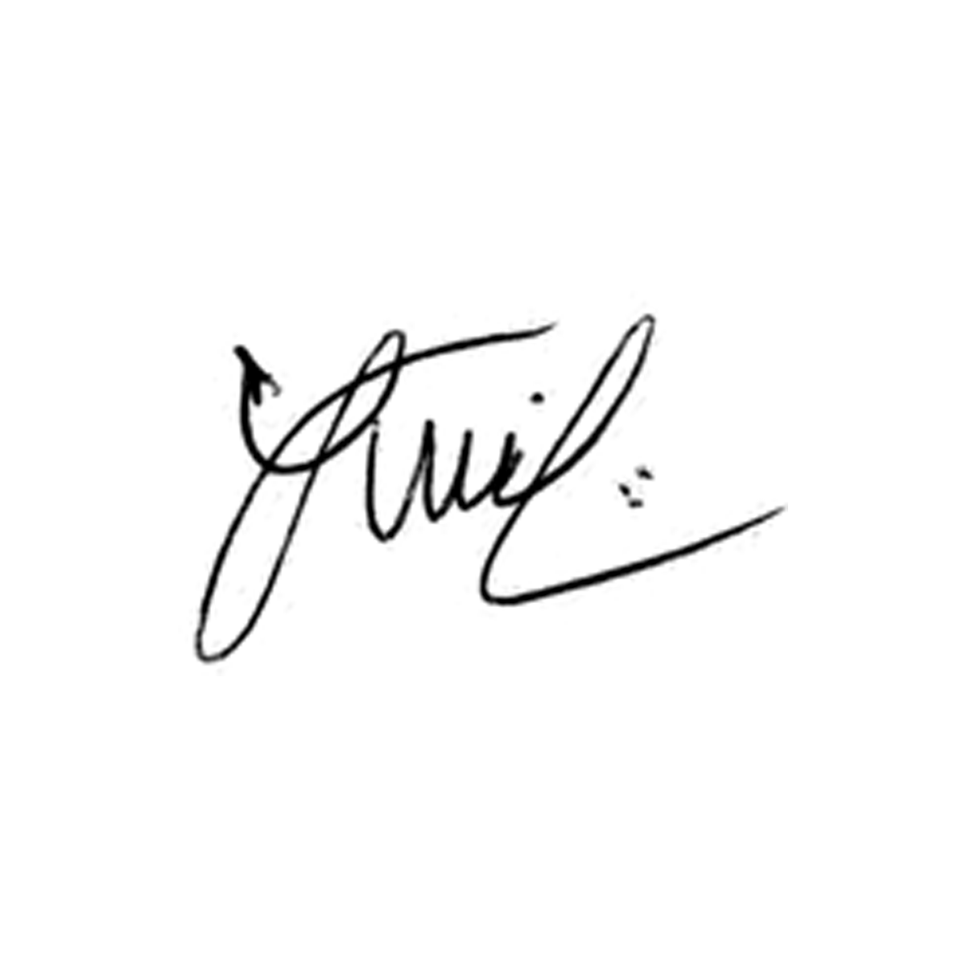

**Luis Carlos Batista**

Presidente